**Здравствуйте,**

**вас ПРИВЕТСТВУЕТ**

**ГРУППА «Сказка»**

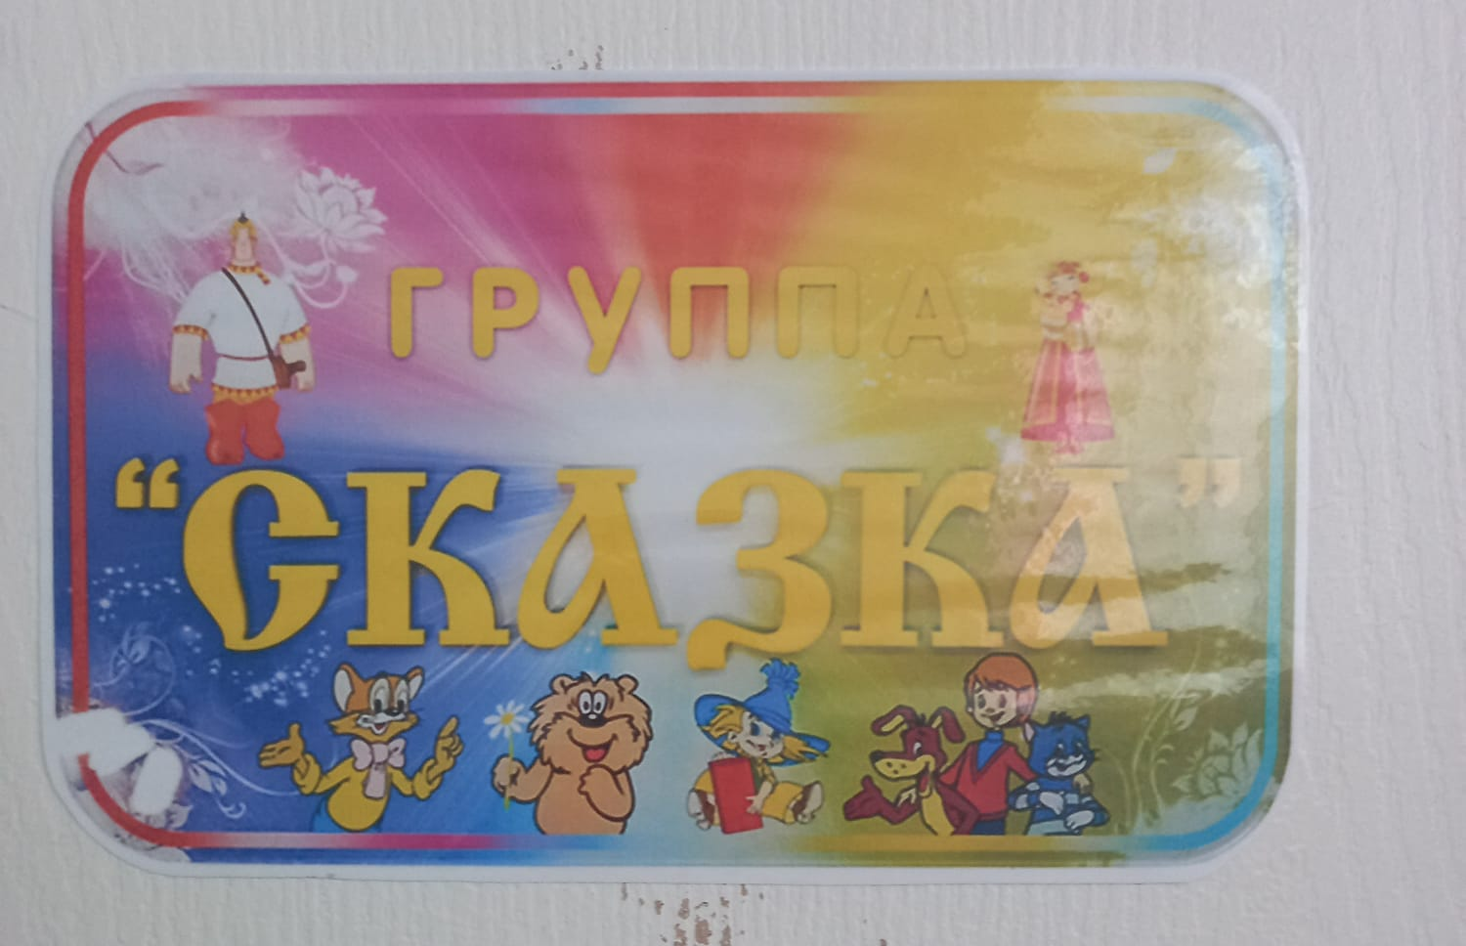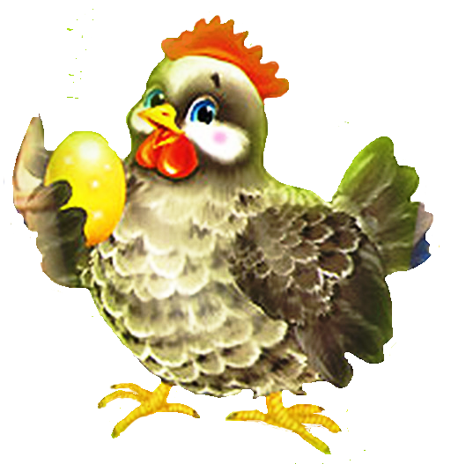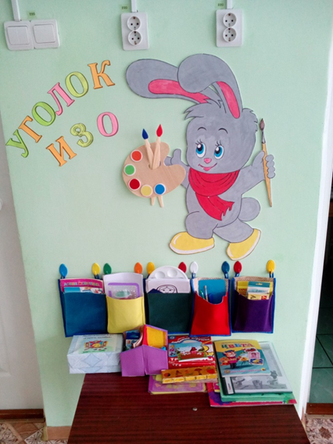

**Наша группа неспроста**

**«Сказкой» называется.**

**Дали имя ей такое-**

**И теперь стараемся!**

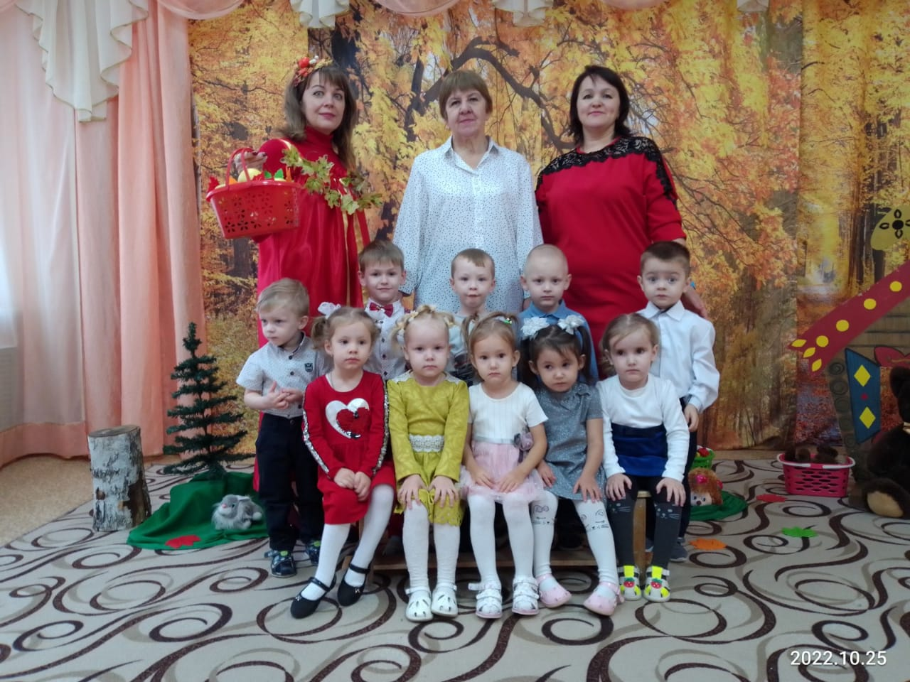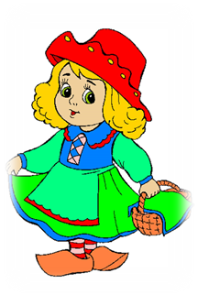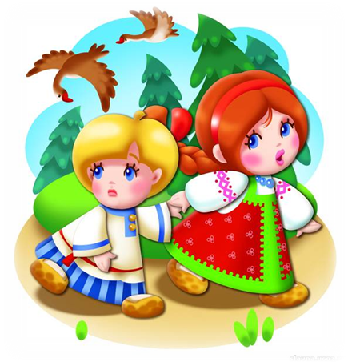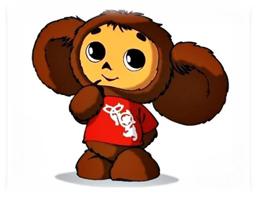

**Воспитатели группы**

**Бугаева Светлана Викторовна Гайсарова Любовь Александровна**

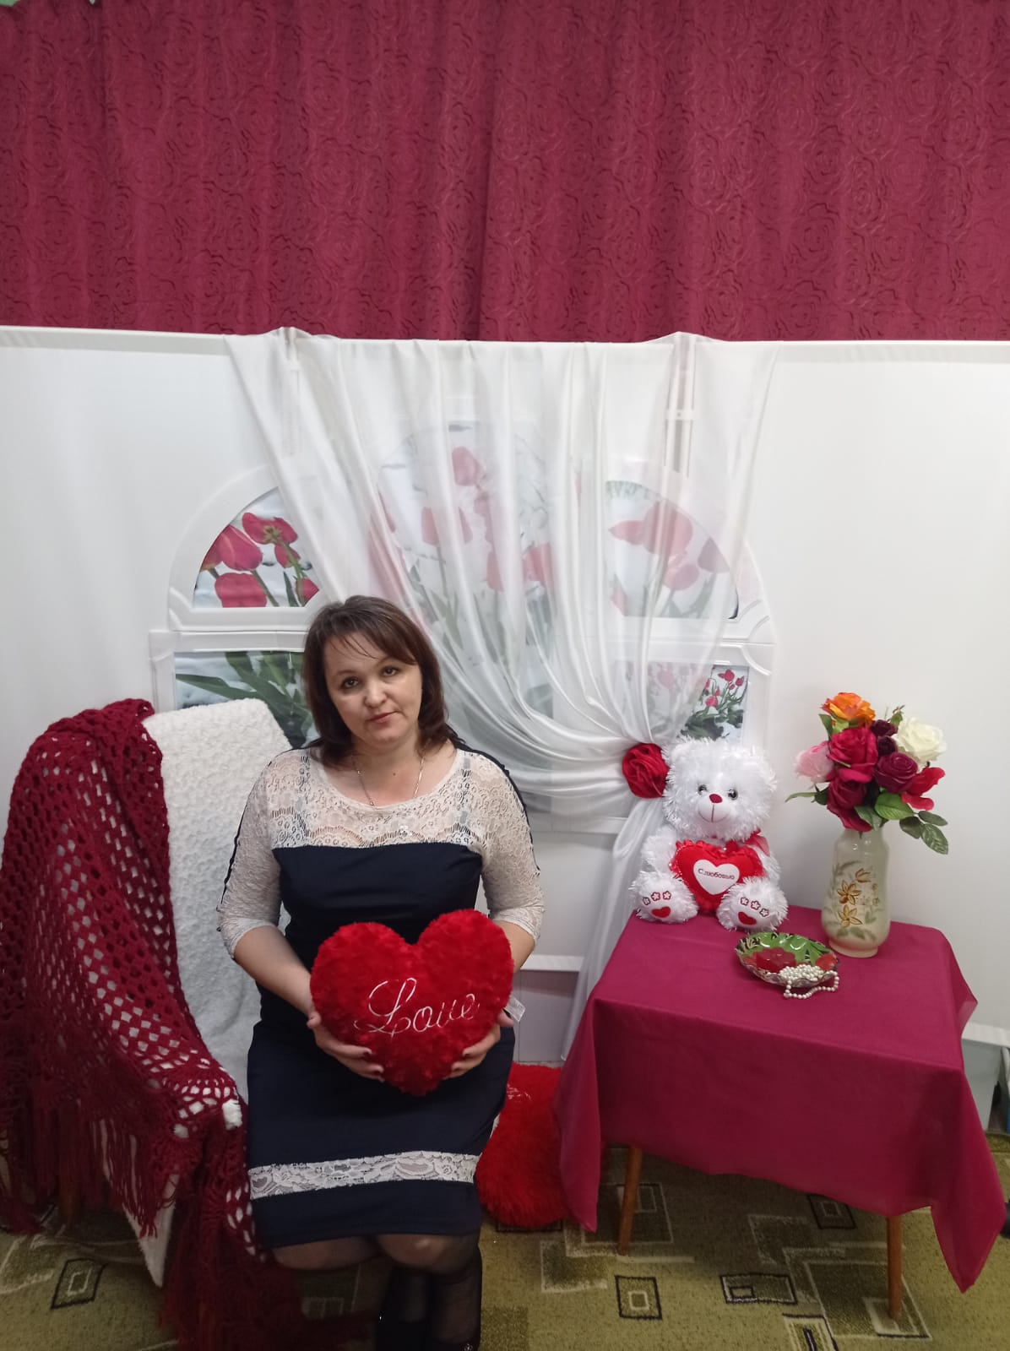

**Младший воспитатель**

**Николаева Татьяна Николаевна**

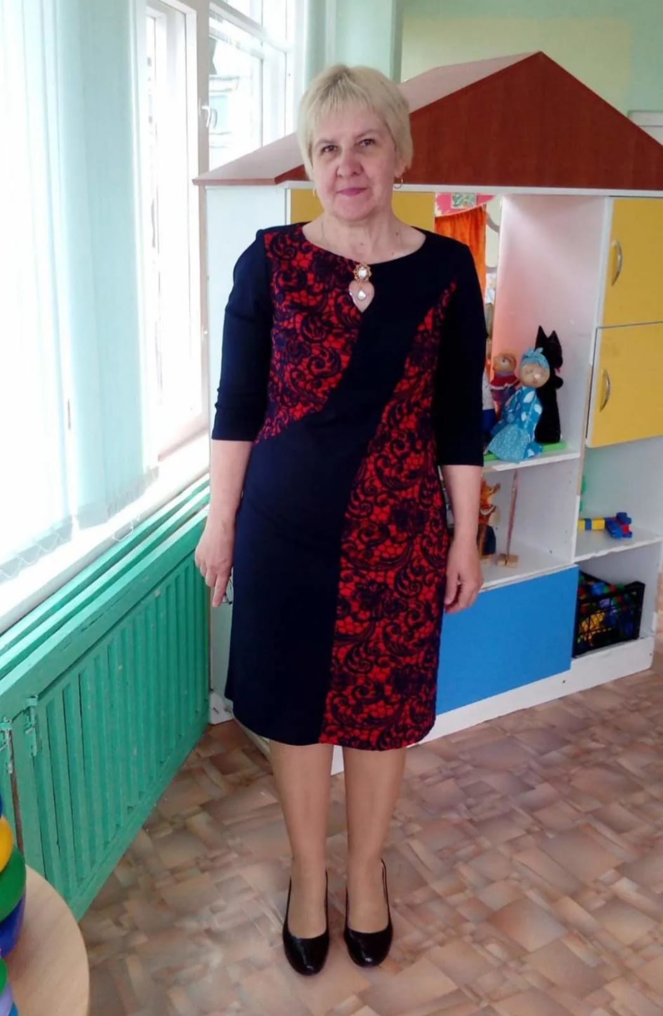

|  |  |
| --- | --- |
| **Понедельник настает -**  **Дети улыбаются.**  **Все герои лучших сказок**  **Нам весь день встречаются!**  **Вторник - день, когда народ**  **В группе развивается.**  **На занятии у нас в группе**  **Кто-нибудь появляется.**  **Познаем мы внешний мир**  **И при этом говорим**  **О явлениях природы,**  **О зверях и о погоде.**  **А по средам мы считаем,** | **Вместе в кубики играем:**  **Строим замок, строим дом…**  **Очень весело живем!**  **И в четверг мы не сидим -**  **Прыгаем, пищим,**  **Песни весело поем,**  **Вместе танцевать идем.**  **Пятый день! Он лучше всех!**  **Мы в расчете на успех.**  **Входим в образ, учим роли, -**  **Похвалите вы нас, что ли?**  **Двери раскрываются -**  **Сказка начинается!** |

